**PROGRAM SEDERHANA UNTUK MENGONVERSI**

**BILANGAN BINER, OKTAL, DESIMAL, DAN HEXADESIMAL**

DOSEN PENGAMPUH:

**YASIR MUIN, S.T.,M.Kom.**



OLEH:

**EVRIYANTI LA WADE**

**(07352311016)**

**PROGRAM STUDI INFORMATIKA**

**FAKULTAS TEKNIK**

**UNIVERSITAS KHAIRUN**

**2024**

**BAB I**

**PENDAHULUAN**

1. Latar Belakang

Membuat program sederhana untuk mengonversi bilangan biner, oktal, desimal, dan heksadesimal merupakan sebuah langkah yang berarti dalam memperdalam pemahaman terhadap sistem bilangan dan operasi matematika dasar. Program semacam ini memberikan kesempatan untuk lebih memahami konsep dasar tentang bagaimana bilangan direpresentasikan dalam sistem yang berbeda, seperti biner, oktal, desimal, dan heksadesimal.

Dalam proses pengembangan program ini, kita menggunakan bahasa pemrograman Python sebagai alat untuk menerapkan konsep-konsep tersebut. Bahasa Python memiliki fitur bawaan yang memudahkan konversi antara sistem bilangan, seperti fungsi int(), bin(), oct(), dan hex(). Melalui program ini, kita dapat mempraktekkan penggunaan fungsi-fungsi tersebut untuk melakukan konversi dengan mudah.

1. Tujuan Pembuatan Program

Tujuan utama dari pembuatan program sederhana untuk mengonversi bilangan biner, oktal, desimal, dan heksadesimal adalah untuk membantu pengguna memahami konsep dasar tentang representasi bilangan dalam berbagai sistem bilangan. Program ini bertujuan untuk memberikan pengalaman praktis dalam memahami perbedaan antara sistem bilangan seperti biner (basis 2), oktal (basis 8), desimal (basis 10), dan heksadesimal (basis 16).

1. Rumusan Masalah
2. Bagaimana cara mengonversi bilangan biner ke desimal?
3. Bagaimana cara mengonversi bilangan desimal ke biner?
4. Bagaimana cara mengonversi bilangan oktal ke desimal?
5. Bagaimana cara mengonversi bilangan desimal ke oktal?
6. Bagaimana cara mengonversi bilangan heksadesimal ke desimal?
7. Bagaimana cara mengonversi bilangan desimal ke heksadesimal?

**BAB II**

**PEMBAHASAN**

1. Langkah-langkah Pembuatan Program Sederhana Mengonversi Bilangan Biner, Oktal, Desimal,Hexadesimal

* Pertama masukkan sebuah bilangan.Ini dilakukan dengan menggunakan fungsi input(), yang memungkinkan pengguna untuk memberikan input melalui keyboard. Kemudian, fungsi int() digunakan untuk mengubah input tersebut menjadi bilangan bulat.

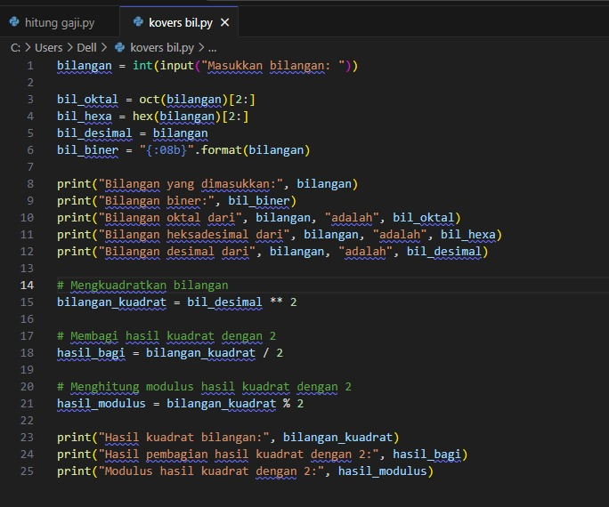

* Setelah menerima bilangan yang telah di masukkan, program melakukan konversi bilangan tersebut ke format biner, oktal, heksadesimal, dan menyimpan bilangan itu sendiri sebagai bilangan desimal.



* oct(bilangan), mengonversi bilangan desimal menjadi bilangan oktal. [2:] digunakan untuk menghilangkan awalan '0o' dari hasil konversi.
* hex(bilangan), mengonversi bilangan desimal menjadi bilangan heksadesimal. [2:] digunakan untuk menghilangkan awalan '0x' dari hasil konversi.
* bilangan disimpan sebagai bilangan desimal.
* "{:08b}".format(bilangan), mengonversi bilangan desimal menjadi bilangan biner dengan panjang 8 bit, dengan 0 yang ditambahkan di depan jika diperlukan.
* Kemudian cetak hasil konversi,Setelah konversi program mencetak semua bilangan yang sudah dikonversi, termasuk bilangan yang telah di masukkan.



* Kemudian, program melakukan operasi matematika tambahan seperti mengkuadratkan bilangan, membaginya dengan 2, dan menghitung modulusnya.



* bil_desimal ** 2 mengkuadratkan bilangan desimal yang telah dimasukkan.
* bilangan_kuadrat / 2 membagi hasil kuadrat dengan 2.
* bilangan_kuadrat % 2 menghitung modulus hasil kuadrat dengan 2.
* Kemudian cetak hasil operasi.



* Dan beikut ini merupakkan hasil running dari program di atas, dengan contoh memasukkan bilangan 5, maka program akan menampilkan hasil konversi bilangan biner, oktal,desimal, dan hexadesimal.

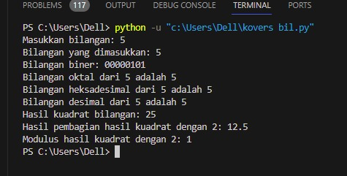

**BAB III**

**PENUTUP**

1. Kesimpulan

Melalui pembuatan program tersebut dapat disimpulkan bahwa program ini membantu pengguna untuk memahami perbedaan antara berbagai sistem bilangan, termasuk biner, oktal, desimal, dan heksadesimal.

Penggunaan bahasa pemrograman python, dalam proses pembuatan program ini, pengguna menggunakan berbagai fitur dan fungsi bawaan Python seperti int(), bin(), oct(), dan hex() untuk melakukan konversi bilangan.

Pemahaman tentang Operasi Aritmatika, program ini juga memperdalam pemahaman pengguna tentang operasi aritmatika dasar seperti penjumlahan, pengurangan, perkalian, dan pembagian, yang diperlukan dalam melakukan konversi bilangan.

Penggunaan Format Output, melalui program ini, pengguna juga mempelajari penggunaan format output dalam bahasa pemrograman, seperti penggunaan string format untuk mencetak hasil konversi dengan cara yang diinginkan.